







Toujours dans l’esprit de satisfaire son aimable clientèle, le groupe Promo Consulting a le plaisir de vous informer de la baisse de ses tarifs à moins de 50% sur l’ensemble de ses supports de communication en vous offrant plusieurs packages en promotion « spéciale fin d’année ».
Valable 15 Novembre 2016 au 15 Janvier 2017.
Les supports de communication du Groupe Promo Consulting :
- REWMI QUOTIDIEN
- REWMI.COM
- REWMI FM 97.5
Bénéficiez de nos différentes formules de packages à des prix imbattables.



OFFRE JUPITER Forfait Mensuel : 650 000 H.T.
- 01 insertion en PAGE ENTIERE sur Rewmi quotidien
- 01 Bannière sur Rewmi.Com avec frais de conception gratuits pendant 01 mois
- 1 vidéo de 45 secondes sur le site REWMI.COM
- Sponsoring Emission Phare de la Radio REWMI FM

OFFRE SATURNE Forfait Mensuel : 350 000 H.T.
- 01 insertion en ½ PAGE sur Rewmi quotidien
- 01 bannière sur Rewmi. Com pendant 20 jours
- 15 spots radio sur REWMI WEB FM

OFFRE MARS Forfait Mensuel : 300 000 H.T.
- 01 insertion en ¼ page sur Rewmi quotidien
- 01 bannière ou 01 vignette sur Rewmi.com pendant 15 jours
- 10 Spots radio sur REWMI WEB FM

OFFRE PLUTON Forfait Mensuel : 250 000 H.T.
- 1 insertion en 1/8 page sur Rewmi quotidien
- 1 vignette sur Rewmi. Com pendant 10 jours
- 05 Spots radio sur REWMI WEB FM

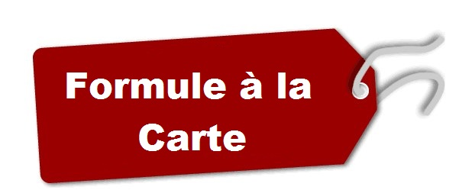

Forfait : 150000 H.T.
- 10 Insertions Rewmi quotidien sous forme de cartes de visite
- 01 Vignette Rewmi.com pendant 05 jours

NB : Les tarifs journaliers sur REWMI.COM sont disponibles

Pour Toute information complémentaire, veuillez appeler au :
Tel : 33 825 02 46 / 77 782 75 24 / 77 782 75 03
77 782 75 13 / 77 782 75 15 / 77 782 75 22
E-mail : groupromoconsulting@gmail.com
Site : www.groupe-promoconsulting.com

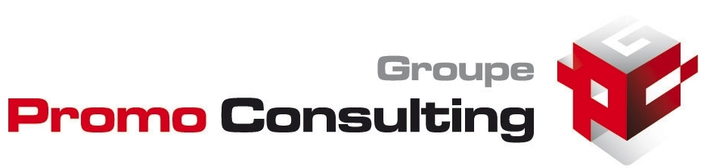


----------------------------------------------

Société :…………………………………………………………………………………………………
Adresse :………………………………………………………………………………………………...
Tel :…………………………………………… Fax :………………………..……………………….
Nom & Fonction Souscripteur :…..………………………………………………………………….
Merci de cocher votre ou vos choix

- PACKAGE (cocher votre choix de souscription)
NIVEAUX | FORFAIT MENSUEL EN CFA HT | CHOIX
OFFRE « JUPITER » | 650.000
OFFRE « SATURNE » | 350.000
OFFRE « MARS » | 300.000
OFFRE « PLUTON » | 250.000
OFFRE « A LA CARTE » | 150.000
Signature & Cachet

